NOMBRE “Los sonidos” NÚMERO DE GUÍA 8, semana 8
NOMBRE DE ESTUDIANTE: | CURSO: 2do básico
FECHA:
Unidad 2: Escuchar e interpretar con intención
OBJETIVO DE APRENDIZAJE 01: Escuchar cualidades del sonido (altura, timbre, intensidad, duración) y elementos del lenguaje musical (pulsos, acentos, patrones, secciones) y representarlos de distintas formas.
OBJETIVO DE LA CLASE: Clasificar sonidos según criterios personales.
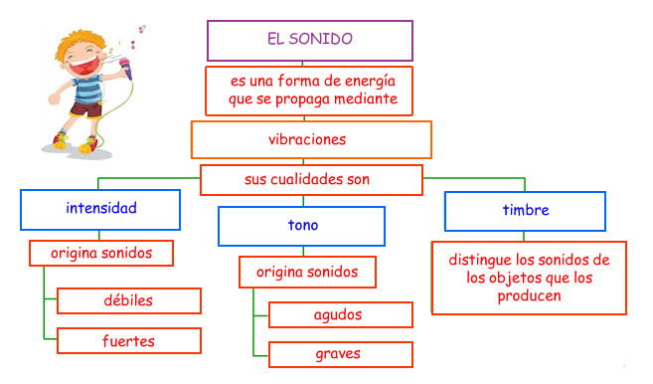
Lee atentamente la siguiente información, seguimos reforzando el concepto de “sonido”. (si tienes dificultades en la lectura pídele ayuda a un adulto)

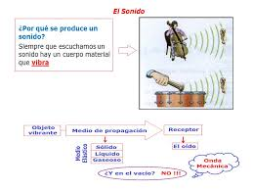

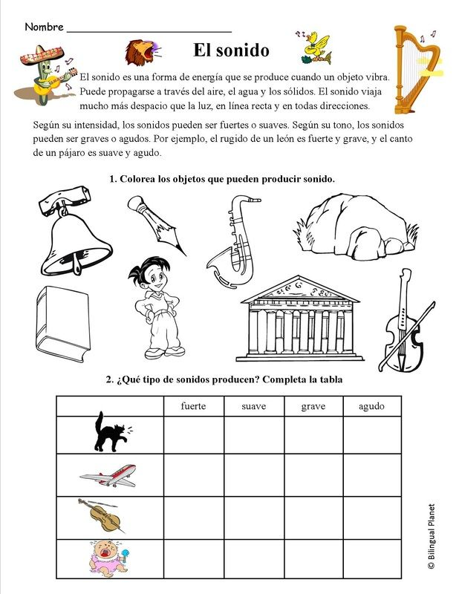

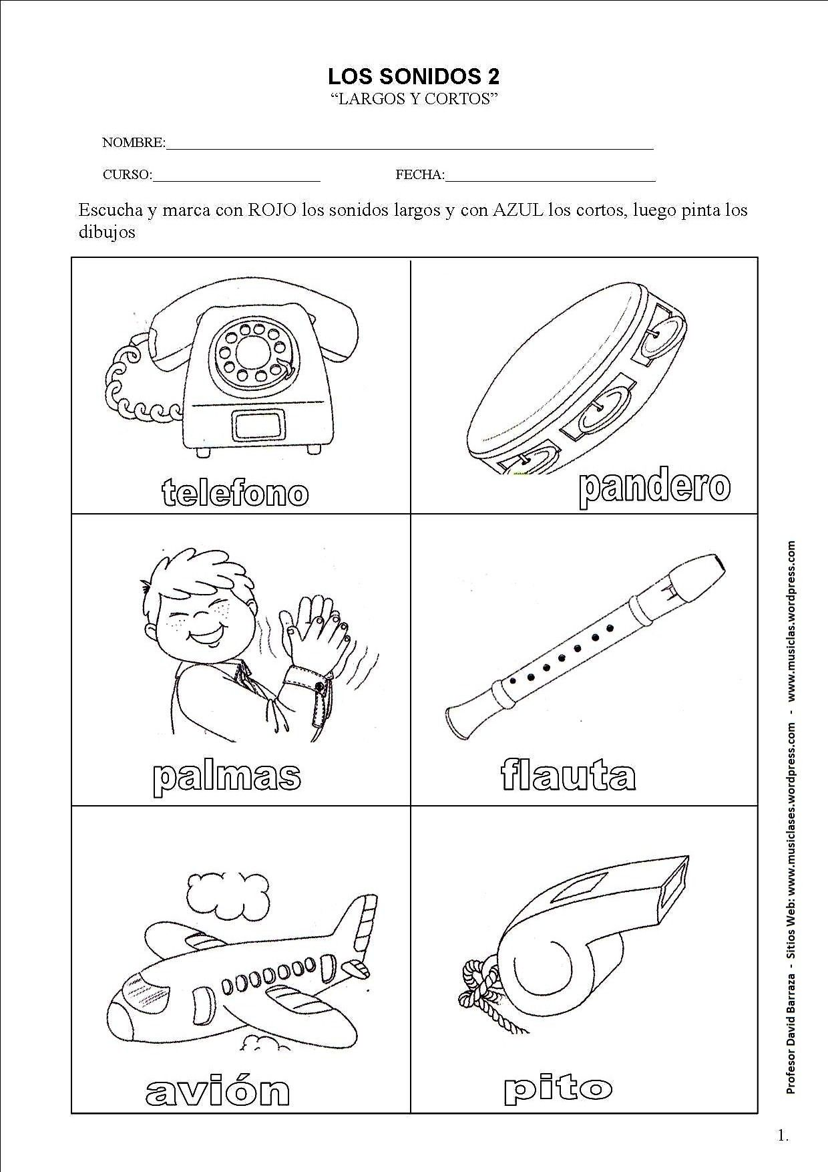

4.- Clasifica los siguientes sonidos según su tono:
sonidos | Tono (grave – agudo) | Frecuencia (baja, madia, alta)
Voz de mujer soprano
Sirena de ambulancia
Voz masculina gritando
Trueno
Rugido de león
Canto de pájaro

5.- Clasifica los sonidos según su intensidad. Marca con una X según corresponda:
sonidos | Intensidad alta (sonido fuerte) | Intensidad baja (sonido suave)
Un concierto de rock
El canto cariñoso de mamá para hacer dormir
El despegue de un avión
El susurro al oído de un secreto

SOLUCIONARIO O RESPUESTA ESPERADA
NÚMERO DE PREGUNTA | RESPUESTA
I.- Colorea los objetos que pueden producir sonido | Campana, saxofón, violín
2.- qué tipo de sonido producen. (completa la tabla) | Gato = agudo  Avión = fuerte  Violín = suave y agudo  Bebé llorando = fuerte
3.- Los sonidos | Rojo (sonidos largos) = teléfono, flauta, avión, pito  Azul (sonidos cortos) = pandero, palma
4.- Clasifica los siguientes sonidos según su tono y frecuencia | sonidos Tono (grave – agudo) Frecuencia (baja, madia, alta)  Voz de mujer soprano agudo Alta  Sirena de ambulancia agudo Alta  Voz masculina gritando grave Alta  Trueno grave Alta  Rugido de león grave Alta  Canto de pájaro agudo baja
5.- Clasifica los sonidos según su intensidad. Marca con una X | sonidos Intensidad alta (sonido fuerte) Intensidad baja (sonido suave)  Un concierto de rock X  El canto cariñoso de mamá para hacer dormir X  El despegue de un avión X  El susurro al oído de un secreto X

